**Podatek od nieruchomości - kto płaci i jak go rozliczyć?**

**Planujesz zakup mieszkania od dewelopera? Koniecznie sprawdź czym jest <strong>podatek od nieruchomości</strong>, kto i kiedy powinien go zapłacić, a także jak poprawnie go rozliczyć! Zapraszamy do lektury.**

**Czy musisz zapłacić podatek od nieruchomości?**

Z artykułu dowiesz się w jakich sytuacjach jest wymagane pokrycie takiego podatku i w jaki sposób go rozliczyć.

**Czym jest podatek od nieruchomości i kiedy trzeba go zapłacić?**

[Podatek od nieruchomości](https://mieszkalnik.info/podatek-od-nieruchomosci-wszystko-co-powinienes-o-nim-wiedziec/) zobowiązani są zapłacić wszyscy, którzy w dokumentacji widnieją jako właściciele jakiejkolwiek nieruchomości, np. domu czy mieszkania, ale również budynków, takich jak biura czy hale magazynowe. Podatek ten, to jednorazowa opłata, której wysokość ustalana jest na podstawie stawki podatku, która obowiązuje aktualnie w tej konkretnej gminie i dokładnej powierzchni gruntu, budynku, czy też jego części.

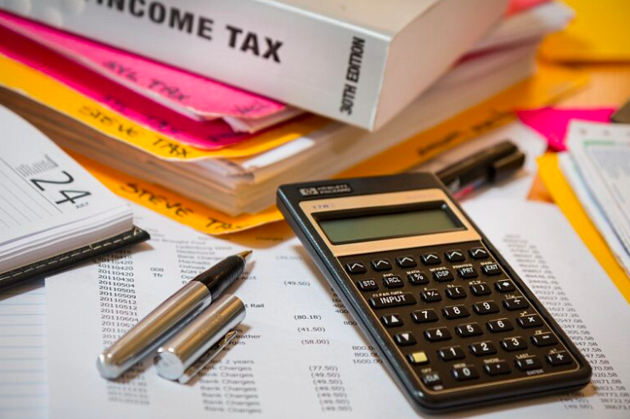

**W jaki sposób poprawnie go rozliczyć?**

Co ważne, do 14 dni od dnia zakupu nieruchomości lub uzyskania prawa użytkowania wieczystego, właściciel zobowiązany jest wypełnić, a następnie złożyć w odpowiednim urzędzie gminy specjalny druk, a mianowicie druk IN-1. Obowiązek zapłaty wspomnianego podatku powstaje dokładnie w pierwszym dniu kolejnego miesiąca, następującego po miesiącu, w którym nabyto nieruchomość czy też prawo do użytkowania wieczystego lub użytkowania jako właściciel.